第17课 师 说
第1课时 导学与探究

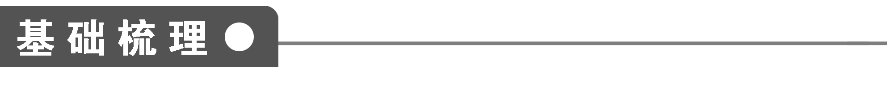
1．给加点的字注音
(1)单音字
①嗟乎( ) ②句读( ) ③或不焉( )
④巫医乐师( ) ⑤郯子( ) ⑥苌弘( )
⑦师襄( ) ⑧老聃( ) ⑨李氏子蟠( )
⑩贻之( )
(2)多音字
① ②
2．词语释义
(1)其闻道也固先乎吾：
________________________________________________________________________

(2)夫庸知其年之先后生于吾乎：
________________________________________________________________________

(3)其出人也远矣：
________________________________________________________________________

(4)句读之不知：
________________________________________________________________________
3．名句填空
(1)师者，______________。人非生而知之者，孰能无惑？
(2)是故____________、____________，____________，师之所存也。
(3)古之圣人，__________，________________；今之众人，__________，而耻学于师。
(4)爱其子，__________；__________，__________；惑矣！
(5)是故__________________，__________________，__________________，____________________，如是而已。
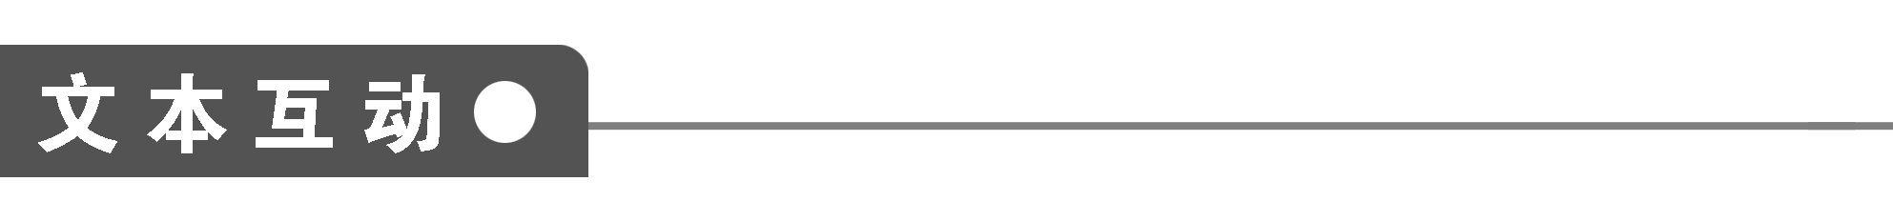
一、初步感知
1．实词
(1)通假字
①师者，所以传道受业解惑也：
________________________________________________________________________

②或师焉，或不焉：
________________________________________________________________________
(2)古今异义
①古之学者必有师
古义：
________________________________________________________________________

今义：
________________________________________________________________________

②吾从而师之
古义：
________________________________________________________________________

今义：
________________________________________________________________________

③是故无贵无贱
古义：
________________________________________________________________________

今义：
________________________________________________________________________

④今之众人
古义：
________________________________________________________________________

今义：
________________________________________________________________________

⑤小学而大遗
古义：
________________________________________________________________________

今义：
________________________________________________________________________
(3)一词多义
①师
②传
(4)词类活用
①吾从而师之：
________________________________________________________________________

②吾师道也：
________________________________________________________________________

③是故无贵无贱、无长无少：
________________________________________________________________________

④而耻学于师：
________________________________________________________________________

⑤是故圣益圣，愚益愚：
________________________________________________________________________

⑥或师焉：
________________________________________________________________________

⑦小学而大遗：
________________________________________________________________________

⑧君子不齿：
________________________________________________________________________

⑨位卑则足羞：
________________________________________________________________________
2．虚词
(1)其
(2)之
3．文言句式
(1)师者，所以传道受业解惑也：
________________________________________________________________________

(2)其闻道也固先乎吾：
________________________________________________________________________

(3)道之所存，师之所存也：
________________________________________________________________________

(4)授之书而习其句读者，非吾所谓传其道解其惑者也：
________________________________________________________________________

________________________________________________________________________

(5)句读之不知，惑之不解：
________________________________________________________________________

(6)今其智乃反不能及：
________________________________________________________________________

(7)师不必贤于弟子：
________________________________________________________________________

(8)不拘于时：
________________________________________________________________________
二、深层探究
4．本文的中心论点是什么？用了哪些论证方法？试举例说明并阐述其作用。
中心论点
论证方法 | 例 句 | 作 用
5.韩愈批评“耻学于师”的风气，涉及的面似乎很广——开头是“今之众人”，接着是“爱其子”的人，最后是“士大夫之族”，他主要批判的对象是谁？为什么？

6．从最后一段看，韩愈写《师说》赠李蟠的原因是什么？这是韩愈全部的写作动因吗？请谈谈你的看法。

三、技法迁移
正反对比论证
[文本回顾] 本文有例证和引用论证，如课文第4自然段引述孔子的言行来阐明自己的观点，这就比前文笼统地说“古之圣人”更加切实可信。但最突出的还是前3个自然段的正反对比论证。从三个方面作对比，剖析“不从师”的症结。先以“古之圣人”的“从师而问”与“今之众人”的“耻学于师”作对比；再以人们“择师而教之”与自身“则耻师”作对比；最后以“巫医乐师百工之人”的“不耻相师”与“士大夫之族”的“群聚而笑之”作对比。这三组比较形成鲜明对照，突出不从师而学的荒谬，对当时社会的不良风气作了有力的批判。
[技法点拨] 用正面材料或观点与反面材料或观点两相对照，从而阐明所持论点的正确或揭露对方论点的谬误，这种方法就称为对比论证法。
对比论证法的显著特点是什么？
(1)通过正反比较，可以使问题黑白分明，是非清楚，增强论证的说服力。(2)对比论证适用面较广，它可用于立论，也可用于驳论；可用于通篇，也可用于局部；可用于材料，也可用于结论。
运用对比论证法应注意些什么？
(1)恰当选择比较对象，选择好比较角度，要在同一范围内。(2)要有正确而鲜明的观点，只有这样才能对事物进行正确的剖析或判定，否则就可能陷入以误为正、以是为非的泥潭。(3)论证中所用的材料除了要与论点有内在的联系外，还必须具有鲜明的对比性。通过是与非、功与过、荣与辱等的对比，突出论点或事物的鲜明特征。
[迁移运用] 请运用正反对比的论证方法，阐明“忍让”与“怯懦”这两种品质的不同。题目自拟，不少于200字。

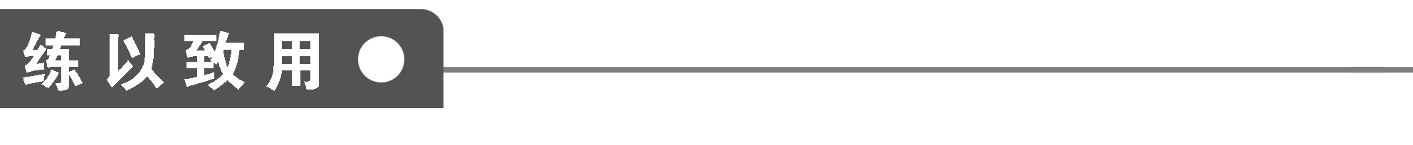

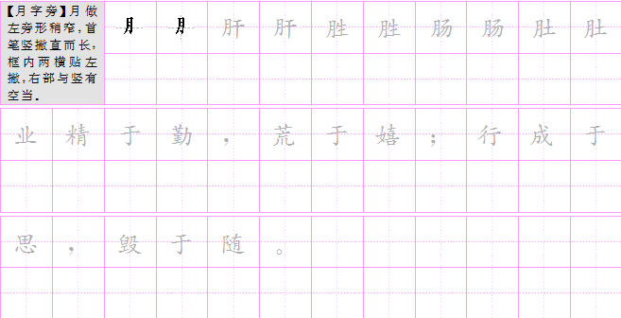

【答案解析】
基础梳理
1．(1)①jiē ②dòu ③fǒu ④yuè ⑤tán ⑥chánɡ ⑦xiānɡ ⑧dān ⑨pán ⑩yí
(2)①zhǎnɡ/chánɡ ②chuán/zhuàn
2．(1)领会某一道理。(2)岂，难道。(3)超出。(4)通“逗”，句中需要稍微停顿的地方。
3．(1)所以传道受业解惑也 (2)无贵无贱 无长无少 道之所存 (3)其出人也远矣 犹且从师而问焉 其下圣人也亦远矣 (4)择师而教之 于其身也 则耻师焉 (5)弟子不必不如师 师不必贤于弟子 闻道有先后 术业有专攻
文本互动
1．(1)①“受”通“授”，教授、传授 ②“不”通“否”，不
(2)①古义：泛指求学的人。今义：指在学术上有一定成就的人。
②古义：两个词，“从”是“跟随”之意，“而”连词，表顺承。今义：一个词，连词，表结果、目的等。
③古义：连词，“无论”。今义：没有。
④古义：一般人。今义：许多人。
⑤古义：小的方面学习。今义：指对儿童、少年实施初等教育的阶段或实施这种教育的机构。
(3)①名词，“老师”/名词的意动用法，“以……为师”/动词，“学习”/动词，“从师求学”/动词，“从师”/名词，对有某种专门知识技能的人的称呼。②动词，“教授，传授”/动词，“流传，延续”/名词，解释经书的书，如《左传》、《公羊传》、《谷梁传》都是解释《春秋》的书。
(4)①名词的意动用法，“以……为师”。②名词用作动词，“学习”。③都是形容词用作名词，“地位尊贵的人”、“地位卑微的人”、“年长的人”、“年轻的人”。④心理活动动词的意动用法，“以……为耻”。⑤都是形容词用作名词，“圣人”、“愚人”。⑥名词用作动词，“从师求学”、“从师学习”。⑦都是形容词用作名词，“小的方面”、“大的方面”。⑧名词用作动词，“提及”、“议论”。⑨心理活动动词的意动用法，“以……为羞”。
2．(1)指示代词，“那些”/人称代词，“他(们)”，代“生乎吾前”的人/人称代词，“他(们)的”/人称代词，“他们”，代“古之圣人”/副词，表推测，“大概”/人称代词，“他自己的”/语气助词，起加重语气的作用。(2)代词，代“道理”/人称代词，“他们”/结构助词，用于主谓之间，取消句子的独立性/结构助词，用在定语和中心语之间，“所存”是名词性“所”字结构，“存在的地方”/结构助词，起到把动词宾语提前的作用/代词，可译为“这类”、“这些”。
3．①“……者……也”式判断句。②状语或介词结构后置句，应为“其闻道也固乎吾先”。③“……，……也”式判断句。④“……者，……也”式判断句。⑤宾语前置句，应为“不知句读，不解惑”。⑥省略句。省略“及”的宾语“之”。⑦状语或介词结构后置句，应为“师不必于弟子贤”。⑧被动句，“于”可译为“被”。
翻译：①老师是用来传授道理、教授学业、解决疑难问题的人。②他懂得道理本来比我早。③道存在的地方，就是老师存在的地方。④教给孩子书，(帮助他)学习书中文句的人，不是我所说的传授那些道理，解释那些疑难问题的人。⑤不明句读，不能解决疑难问题。⑥现在他们的见识竟然反而赶不上这些人。⑦老师不一定比弟子贤能。⑧不受时俗限制。
4.
中心论点 | 学者必有师(或“道之所存，师之所存”)
论证方法 | 例 句 | 作 用
对比  论证 | 古之圣人……今之众人……  爱其子……于其身也……  巫医乐师百工之人……  士大夫之族…… | 造成强烈的反差效果，更有力地证明了“师道之不传也久矣，欲人之无惑也难矣”的观点。
事例  论证 | 孔子师郯子、苌弘、师襄、老聃。郯子之徒，其贤不及孔子。 | 事实胜于雄辩。用典型事例证明了“圣人无常师”的观点，增强了说服力。
引用  论证 | 孔子曰：“三人行，则必有我师。” | 用孔子的名言来证明自己的观点，增强了说服力。
5.主要批判的对象是“士大夫之族”。理由有二：
第一，从行文的语气看，批判“今之众人”是疑问语气，批判“爱其子”的人是用否定语气，批判“士大夫之族”用的是讽刺语气。他对士大夫不仅不满，而且表现出一种鄙夷和蔑视的态度，说他们瞧不起劳动群众，却不如“巫医乐师百工之人”聪明，这是因为这些士大夫们不懂得从师的道理。
第二，“位卑则足羞，官盛则近谀”正是士大夫们的特殊心态，这与以“道”为师的观点格格不入。
6．(1)原因：“余嘉其能行古道”，具体地说，是两方面的原因：一是“好古文，六艺经传皆通习之”，二是“不拘于时，学于余”。
(2)结合文中所说的“时”来分析，这远不是韩愈全部的写作动因。唐代，魏晋以来的门阀制度仍有沿袭，贵族子弟“曰师、曰弟子云者，则群聚而笑之”，在这种背景下，李蟠能“不拘于时”，正符合韩愈“无贵无贱，无长无少”的从师标准。再说“好古文”，也跟韩愈倡导的“古文运动”内涵一致(“古文”指先秦两汉文章，即儒家经典)，李蟠“六艺经传皆通习之”，是在传承、弘扬儒家思想，是韩愈倡导的“古文运动”的忠实实践者，所以，韩愈才写《师说》“以贻之”。实际上，《师说》也不是为李蟠一人所写，而是借此批判当时耻于从师的不良风气，从而提出正确的从师观点，树起从师学习的大旗。
[迁移运用]
忍让与怯懦
忍让与怯懦是两种不同的品质。首先从对象上看，忍让，是对待自己而言的。同亲友、同志相处，不会永远相安无事，每当发生摩擦时，就看你是否具备这种美德。在家庭和集体中，斤斤计较，骄傲任性，不仅妨碍大家，惹人厌烦，自己心情也不舒畅。而豁达大度，谦和敦厚，则不仅有助于事业，有助于他人，自己的心也是平衡的、坦荡的。反之，对待敌人、对待坏人，如果畏惧犹豫，不敢挺直腰板和他们作斗争，那就是十足的怯懦。对敌人和坏人怯懦，只能招致更大的损失，于事业于自己都是有百害而无一利。其次，从目的上看，忍让，是以大局和友谊为重，置个人利害荣辱于次要地位，它往往能帮助人们成就事业；而怯懦，则是置是非曲直不顾，为了个人一时的苟安而出卖原则。这种品质，有损于整体，也会毁了自己。对现在社会上的一些黑恶势力，绝不能怯懦，而要坚决打掉它，以维护一方平安，保障进一步改革开放的大环境。

（备课精选）2015年高中语文 第四单元 第17课 师说第2课时同步练习（含解析）粤教版必修4
(分值：50分)

一、基础知识(12分，每小题3分)
1．下列各组词语中加点字的注音，全都正确的一项是( )
A．句读(dòu) 近谀(yú)
郯子(tán) 毋庸置疑(yōnɡ)
B．苌弘(chánɡ) 老聃(dān)
经传(chuán) 甘之如饴(yí)
C．愚人(yú) 师襄(xiānɡ)
李蟠(fān) 巫医乐师(yuè)
D．彼此(bǐ) 位卑(bǐ)
或不焉(fǒu) 小学而大遗(yí)
2．对下列加点词语古义与今义用法的分析，正确的一组是( )
①古之学者必有师 ②师者，所以传道受业解惑也 ③今之众人，其下圣人也亦远矣 ④小学而大遗，吾未见其明也 ⑤年十七，好古文
A．全不相同
B．②③⑤和现在的用法相同
C．全都相同
D．①③⑤和现在的用法相同
3．下列各句中对加点词的活用用法分类正确的一项是( )
①吾从而师之 ②吾师道也 ③无贵无贱 ④无长无少
⑤而耻学于师 ⑥或师焉 ⑦小学而大遗 ⑧位卑则足羞
⑨孔子师郯子、苌弘、师襄、老聃
A．①②/③④⑦/⑤⑧/⑨
B．①⑨/②⑥/③④⑦/⑤⑧
C．①⑤⑨/②⑥⑧/③④/⑦
D．①②⑥/③④⑦/⑤⑧⑨
4．下列句子中，加点虚词的用法相同的一组是( )
A.
B.
C.
D.
二、文本阅读(14分)
阅读《师说》全文，回答5～9题。
5．对下列各句中加点词的解释，有误的一项是(2分)( )
A．吾师道也 师道：以道为师。即学道
B．其皆出于此乎 出：产生
C．授之书而习其句读者 句读：句子的朗读
D．六艺经传皆通习之 经传：经和解释经书的著作
6．下列各句中加点的虚词的意义和用法，完全相同的一项是(2分)( )
A. B.
C. D.
7．下列句子分别编为四组，全都属于论述择师原则的一组是(2分)( )
①无贵无贱、无长无少，道之所存，师之所存也。②师者，所以传道受业解惑也。③弟子不必不如师，师不必贤于弟子，闻道有先后，术业有专攻。④惑而不从师，其为惑也终不解矣。⑤古之圣人，其出人也远矣，犹且从师而问焉。⑥位卑则足羞，官盛则近谀。
A．①③ B．⑤⑥ C．②③ D．②④
8．这篇文章是如何将“立”与“破”相结合的？(3分)
答：________________________________________________________________________

________________________________________________________________________

________________________________________________________________________

________________________________________________________________________。
9．翻译下面的句子。(5分)
(1)吾师道也，夫庸知其年之先后生于吾乎？(2分)
译文：
________________________________________________________________________

________________________________________________________________________
(2)是故弟子不必不如师，师不必贤于弟子，闻道有先后，术业有专攻，如是而已。(3分)
译文：
________________________________________________________________________

________________________________________________________________________
三、类文阅读(16分)
阅读下面的文言文，回答10～14题。
问 说
(清)刘开
君子之学必好问。问与学，相辅而行者也，非学无以致疑，非问无以广识。好学而不勤问，非真能好学者也。理明矣，而或不达于事，识其大矣，而或不知其细，舍问，其奚决焉？
贤于己者，问焉以破其疑，所谓“就有道而正”也。不如己者，问焉以求一得，所谓“以能问于不能，以多问于寡”也。等于己者，问焉以资切磋，所谓“交相问难，审问而明辨之”也。《书》不云乎“好问则裕”。孟子论“求放心”，而并称曰“学问之道”，学即继以问也。子思言“尊德性”，而归于“道问学”，问且先于学也。
古之人虚中乐善，不择事而问焉，不择人而问焉，取其有益于身而已。是故狂夫之言，圣人择之，刍荛^{①}之微，先民^{②}询之。舜以天子而询于匹夫，以大知而察及迩言，非苟为谦，诚取善之弘也。三代^{③}而下，有学而无问，朋友之交，至于劝善规过足矣，其以义理相咨访，孜孜焉唯进修是急，未之多见也，况流俗乎？
是己而非人，俗之同病。学有未达，强以为知，理有未安，妄以臆度。
如是，则终身几无可问之事。贤于己者，忌之而不愿问焉；不如己者，轻之而不屑问焉；等于己者，狎之而不甘问焉，如是，则天下几无可问之人。人不足服矣，事无可疑矣，此唯师心自用耳。夫自用，其小者也；自知其陋而谨护其失，宁使学终不进，不欲虚以下人，此为害于心术者大，而蹈之者常十之八九。
不然，则所问非所学焉：询天下之异闻鄙事以快言论；甚且心之所已明者，问之人以试其能；事之至难解者，问之人以穷其短。而非是者，虽有切于身心性命之事，可以收取善之益，求一屈己焉而不可得也。嗟乎！学之所以不能几于古者，非此之由乎？
且夫不好问者，由心不能虚也；心之不虚，由好学之不诚也。亦非不潜心专力之故，其学非古人之学，其好亦非古人之好也，不能问宜也。
智者千虑，必有一失。圣人所不知，未必不为愚人之所知也；愚人之所能，未必非圣人之所不能也。理无专在，而学无止境也，然则问可少耶？《周礼》，外朝^{④}以询万民，国之政事尚问及庶人。是故贵可以问贱，贤可以问不肖，而老可以问幼，唯道之所成而已矣。孔文子不耻下问，夫子贤之。古人以问为美德，而不见其有可耻也，后之君子反争以问为耻，然则古人所深耻者，后世且行之而不以为耻者多矣，悲夫！
(选自刘开《孟涂文集》)
注 ①刍荛：割草打柴的人。②先民：先王。③三代：指夏商周。④外朝：朝堂之外。
10．下列句子中加点词语的解释，不正确的一项是(3分)( )
A．非学无以致疑，非问无以广识 致：取得、得到
B．朋友之交，至于劝善规过足矣 规：谏诤
C．询天下之异闻鄙事以快言论 鄙：卑鄙
D．其以义理相咨访 访：咨询、询问
11．下列句子中加点虚词的意义和用法完全相同的一项是(3分)( )
A.
B.
C.
D.
12．下列加点词语的古今意义不相同的一项是(3分)( )
A．等于己者，问焉以资切磋
B．所谓“交相问难，审问而明辨之”也
C．孜孜焉唯进修是急
D．圣人所不知，未必不为愚人之所知也
13．下列对文章的阐述，不正确的一项是(3分)( )
A．文章针对读书人“学而不问”的陃习，围绕“非学无以致疑，非问无以广识”的中心论点作阐述，倡导“问学相辅”的正确求学态度。
B．作者引用儒家经典中的话“就有道而正”、“好问则裕”等，来证明“问”的必要，从中看出“问”是进德修业的重要一环。
C．在作者看来，今人学而不问有“师心自用”“好学不诚”等多方面的原因，更重要的是今人所学“非古人之学”，而所好“非古人之好”。
D．本文和韩愈的《师说》都是劝说人们要虚心向各种人学习。但本文是从“问”的角度，强调“问”的重要性，强调“学必好问”。而《师说》则是从“师”的角度，强调“师”的重要性，主张从师而学。
14．把文言文阅读材料中画横线的句子翻译成现代汉语。(4分)
(1)理明矣，而或不达于事，识其大矣，而或不知其细，舍问，其奚决焉？
译文：
________________________________________________________________________

________________________________________________________________________
(2)以大知而察及迩言，非苟为谦，诚取善之弘也。
译文：
________________________________________________________________________

________________________________________________________________________
四、语言运用(8分)
15．教师节到了，高一(3)班的同学写了一篇《教师赋》，请结合上下文的内容和句式特点，在横线上填入恰当的文字。(4分)
教育伟业，重在教师。古往今来，代代教师胸怀报国之志，潜心培育英才；三尺讲台，领万千学子驰骋天地人间，观宇宙之大；____________，__________________，__________；学数理化感自然规律以求真，__________________________，练琴书画悟人间冷暖以求美。“传道受业解惑”，“学而不厌”，“诲人不倦”。传承灿烂文化，铸就高尚人格，教师贡献伟焉！
16．下面是关于教师指导方式与学生反应的一项研究，研究人员就“指导态度和敌对情绪的关系”问题的调查结果如下图所示。(4分)
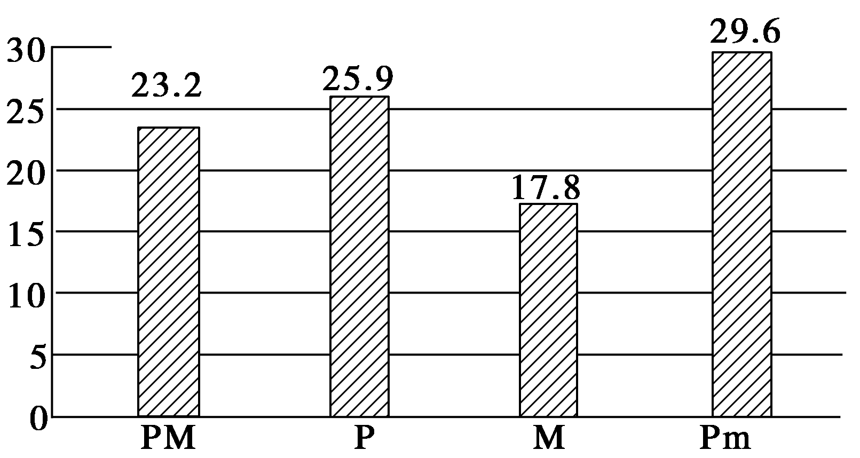
M型相当于慈祥、亲切的教师；P型相当于严格要求的教师；PM型相当于教学热心又严格要求的教师；Pm型相当于近乎放任自流的教师。请就上图情况用两句话作出结论。
答：________________________________________________________________________

________________________________________________________________________

________________________________________________________________________。

【答案解析】
1．A [B项“传”读zhuàn。C项“蟠”读pán。D项“卑”读bēi。]
2．A [①学者：古义，求学的人；今义，学术上有一定成就的人。②传道：古义，传授道理；今义，布道，指基督教宣讲教义。③众人：古义，一般人；今义，很多人。④小学：古义，小的方面学习；今义，指小学学校教育。⑤古文：古义，先秦、两汉的文章；今义，五四新文化运动之前的文章。]
3．B [①⑨：名词的意动用法/②⑥：名词用作一般动词/③④⑦：形容词用作名词/⑤⑧：有人认为是形容词的意动用法，实际上是心理活动动词的意动用法。]
4．C [A项结构助词，起把宾语提前的作用/代词，“它”，指“知识、道理”；B项指示代词，“那些”/副词，表感叹；C项连词，都表目的，“来”；D项连词，表转折，“却”/连词，表承接。]
5．C [句读：古人指文辞休止和停顿处]
6．D [A项连词，表转折，“却”/连词，用在假设复句中，表结果，“那么，就”。B项代词，“这类，这些”/结构助词，起到把动词宾语提前的作用。C项副词，表推测，“大概”/代词，“他们”。D项都是句中语气助词，表停顿。]
7．A [②是论述教师的职责范围的。④是论述有惑而不从师的后果的，谈的是从师的重要性。⑤是谈古之圣人从师的事例。⑥是谈今之众人耻学于师的理由的。]
8．从全文看，作者是先“立”后“破”，“破”后再“立”。第1自然段由教师的职责——师者，所以传道受业解惑也，推论出择师的标准——无贵无贱、无长无少，道之所存，师之所存也。这是“立”。第2自然段分层论述师道不传的原因，从三个方面进行对比论证，这是“破”。第3自然段由“圣人无常师”推论出“弟子不必不如师，师不必贤于弟子”的论断，则又是“立”。
9．(1)我是(向他)学习道理的，哪管他的年龄比我大还是比我小呢？(或：难道要考虑他的年龄比我大还是比我小吗？)
(2)所以学生不一定(永远)不如老师，老师不一定(样样)比学生贤能，(只不过)懂得道理有的早有的晚，学问和技艺各有各的专门研究，像这样罢了。
10．C [鄙：庸俗、浅陋]
11．D [A项①介词，“凭……身份”；②介词，“把”。B项①介词，“被”；②介词，“向”。C项①宾语前置的标志；②代词，“此”。D项①连词，表转折，“却”；②连词，表修饰。]
12．B [“审问”，古义是详细地考察、提问；今义是审讯。]
13．A [本文的中心论点是“君子之学必好问”。]
14．(1)道理明白了，可是还可能不能应用于实际，认识了那些大的(原则、纲领、总体)，可是还可能不了解那些细节，(对于这些问题)除了问，将怎么解决呢？
(2)以(他们的)大智却注意到浅近平常的意见，不是偶然的谦虚，实在是从多方面听取有益的意见。
参考译文
君子学习一定要喜爱问。“问”和“学”是相辅而行的，不“学”就不能发现疑难问题，不“问”就不能增加知识。喜爱学习却不多问，不是真正喜爱学习。道理明白了，可是还可能不能应用于实际，认识了那些大的(原则、纲领、总体)，可是还可能不了解那些细节，(对于这些问题)除了问，将怎么解决呢？
(对)比自己道德才能高的人，向他们问，借以破除疑问，(这就是孔子)所说的“到有学问的人那里判定是非”。(对)不如自己的人，向他们问，借以求得一点正确的见解，(这就是曾子)所说的“以高才能向低才能(的人)问，以道德高知识多向道德低知识少(的人)问”。(对)同自己水平相等的人，向他们问，借以共同研究，(这就是《中庸》)所说的“互相诘问，详细地考察，明确地分辨”。《尚书》不是说吗？“喜爱问(的人，学问知识)就丰富”。孟子论述：“找回自己的放纵散漫的心”(的时候)，并提出“学问之道”，“学”之后(就)紧跟着“问”。子思谈“重视品德修养”(时)，归结到要(好)问(勤)学，(在他的提法中)“问”并且在“学”的前面。
古代的人虚心采纳善言善事，不挑选事情地问，不挑选人地问，(只要能)求取那有益于自己修养和学业的就可以了。因此，狂妄的普通人的话，圣人(也)采纳它，地位低微的樵夫，古圣先王(也)询问他。舜帝有天子的身份都向平民询问，以(他们的)大智却注意到浅近平常的意见，不是偶然的谦虚，实在是从多方面听取有益的意见。三代以后，有“学”而没有“问”，朋友间的交往，能做到规劝做好事，不做坏事就不错了，那种在大是大非问题上互相请教，勤勉地只是以进修为急务，这并不多见，(更)何况世俗的人呢？
认为自己是对的，别人是不对的，(这是)世俗的通病，学习有未贯通(不理解的地方)，(却)偏偏以为理解，(所持的)道理有不稳妥(的地方)，(却)胡乱地凭主观猜测。
像这样，就终生几乎(都)没有(什么)可问的事情(了)。(对)比自己道德才能高的人，(就)妒忌他，不愿意向他问；(对)不如自己的人，(就)轻视他，(认为)不值得向他问；(对)同自己水平相同的人，抱着嬉戏的态度而不敬重他，不甘愿向他问，像这样，天下就几乎没有可以问的人了。(什么)人(都)不值得佩服了，(什么)事(都)没有可疑的了，这只是自以为是罢了。自以为是，那错误还是小的；自己知道自己的浅薄却严密地掩盖自己的过错，宁愿让学习最终不进步，(也)不愿意虚心向别人请教，这样危害自己的内心修养，(错误可就)大了，而陷入这(种大错误)的人常常(占)十分之八九。
不这样(的话)，就所问的(也)不是(他)所学的：(如)问(一些)天下的奇字僻典和琐屑事物来说说好玩；甚至自己心里所已经明白的(问题，却故意拿它)问别人，来试试那人的才能；(或者)拿非常难以解答的事情去问别人，来逼使那人难堪。如果不是这样，(或者)即使有与自己思想品德修养有密切关系的事情，可以收到得到教益的效果的，要压低一下自己的尊严(虚心向别人请教)也不能做到。唉！学习之所以不能接近古人，不(正)是由于这(原因)吗？
而且不喜爱问的人，(是)由于不能虚心；不能虚心(是)由于不诚心实意喜爱学习。也不是专心用功的缘故，他学习的不是古代儒家学习的(东西)，他喜爱的也不是古代儒家喜爱的(东西)，不善于问是理所当然的。
聪明的人考虑一千次，(也)一定会出现一次错误。圣人所不了解(的事物)，未必不是愚笨的人所了解的；愚笨的人所能做的，未必不是圣人所不能做的。真理不是只在某些人手里，学习是没有止境的，那么，“问”可以少得了吗？《周礼》(说)，朝堂之外(要)询问百姓(对朝政的意见)，国家的大事还问到平民。所以贵人可以问身份低的人，道德才能高的人可以问不成器的人，老人可以问年轻的人，只要学行方面能有成就便可以了。孔文子不以向比他低下的人请教为耻辱，孔子认为他道德学问高。古人把“问”作为美德，而并不认为它是可耻的，后代的君子反而争先把“问”当作耻辱，那么古人所深深地(感到)羞耻的(事)，后代人却做着而不以为耻的(就)多了，可悲啊！
15．一方教室 引无数心灵神游古今未来 察品类之盛 习文史哲阅世事沧桑以求善
16．教师的态度越慈祥亲切则引起的学生的敌对情绪越少，教师近乎放任自流的态度则容易引起学生的敌对情绪。

